Grupa „Kangurki”
Piątek – 04.02.2022
„Maska karnawałowa”- łączenie technik: malowanie, ozdabianie.
- Drodzy Rodzice, przygotujcie:
-farby plakatowe, pędzel, kubek z wodą, nożyczki, klej, papier kolorowy, biały papier, brokat, ozdoby dekoracyjne ( np. kółka, kwiatki, naklejki…).

- Z papieru dowolnego wycinamy(Rodzice) wzór maski – najlepiej formatu A4. Dla ułatwienia w załączniku poniżej kilka szablonów masek do wydrukowania.
Zadaniem dziecka jest pomalowanie maski farbami. Wzór według wyobraźni dzieci. Możemy podpowiedzieć, wzory poniżej. 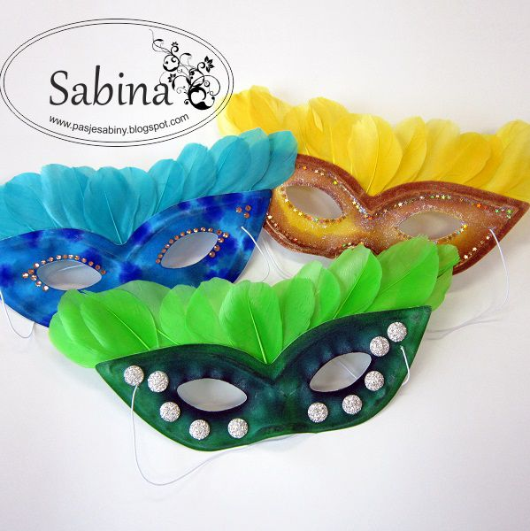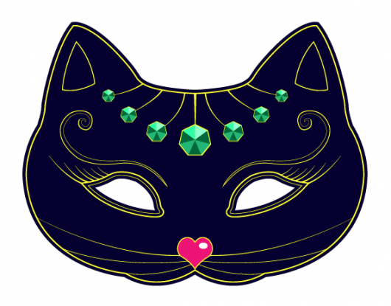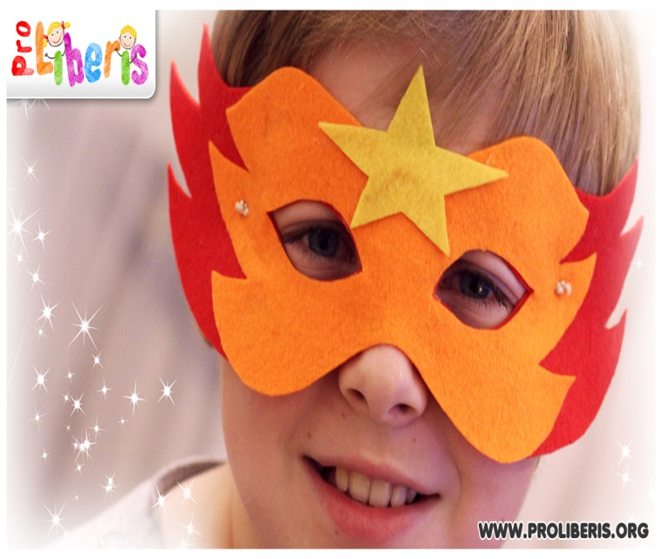

- Łączenie elementów:
Dziecko stara się pracować samodzielnie, wg kolejności:
- Pomalowanie maski farbami
- Doklejenie kolorowych elementów dekoracyjnych
- Posypanie brokatem ( jeśli mamy)
Maska gotowa , z pomocą Rodziców możesz przymocować jej uchwyty i wykorzystać maskę na przedszkolnym balu karnawałowym

MIŁEJ ZABAWY !

Poniżej wzory masek

↓

